Конспект занятия по Художественно - эстетическому развитию с детьми раннего возраста

Объемная аппликация "Зимнее дерево".

Цели:

-Учить приклеивать бумагу, ватные диски. Способствовать систематизации и обогащению представлений детей о деревьях зимой.

- Развивать мелкую моторику рук, воображение у детей.

- Воспитывать терпение, усидчивость, аккуратность при работе с клеем, бумагой.

Материалы:

• синий картон (фон);

• заготовки стволов дерева;

•ватные диски;

•клей;

иллюстрация зимнего пейзажа;

образец готовой аппликации.

Предварительная работа: рассматривание иллюстраций с изображением деревьев, наблюдение за деревьями на прогулке, рассматривание иллюстраций о зиме, беседа по сюжетным картинкам «Как природа готовится к зиме»

Ход занятия

*Воспитатель приглашает детей к доске, на которой расположен зимний пейзаж. Детей приглашают для рассматривания.*

Воспитатель: Ребята, посмотрите, что изображено на картинке?(Дети: зима, лес, деревья). А на деревьях есть листочки? (Дети: нет). Какие вы молодцы, я приглашаю вас к нашему окошку. Давайте все вместе посмотрим, какие деревья за окном.

Воспитатель и дети подходят к окну.

Воспитатель: Как красиво! Снег украсил все вокруг. Он белый, пушистый и холодный. Снежок укрыл поля, устлал землю и украсил ветки деревьев. Как хороши и красивы деревья за окном.

А я вам принесла много нарисованных деревьев, на которых нет снега. Давайте мы их тоже нарядим пушистыми комочками из ваты. И у нас получится зимнее дерево. Вот такое

Перед тем как начать работу, давайте подготовим наши пальчики, чтобы они были послушными и помогали нам.

«Прятки» (2раза).

В прятки пальчики играли

И головки убирали,

Вот так, вот так,

И головки убирали.

Сжимают (поочередно) пальчики в кулачок.

Молодцы, какие у вас пальчики послушные. Давайте приступим к работе.

Сначала нужно приклеить ствол дерева. Его нужно расположить в середине будущей картины.

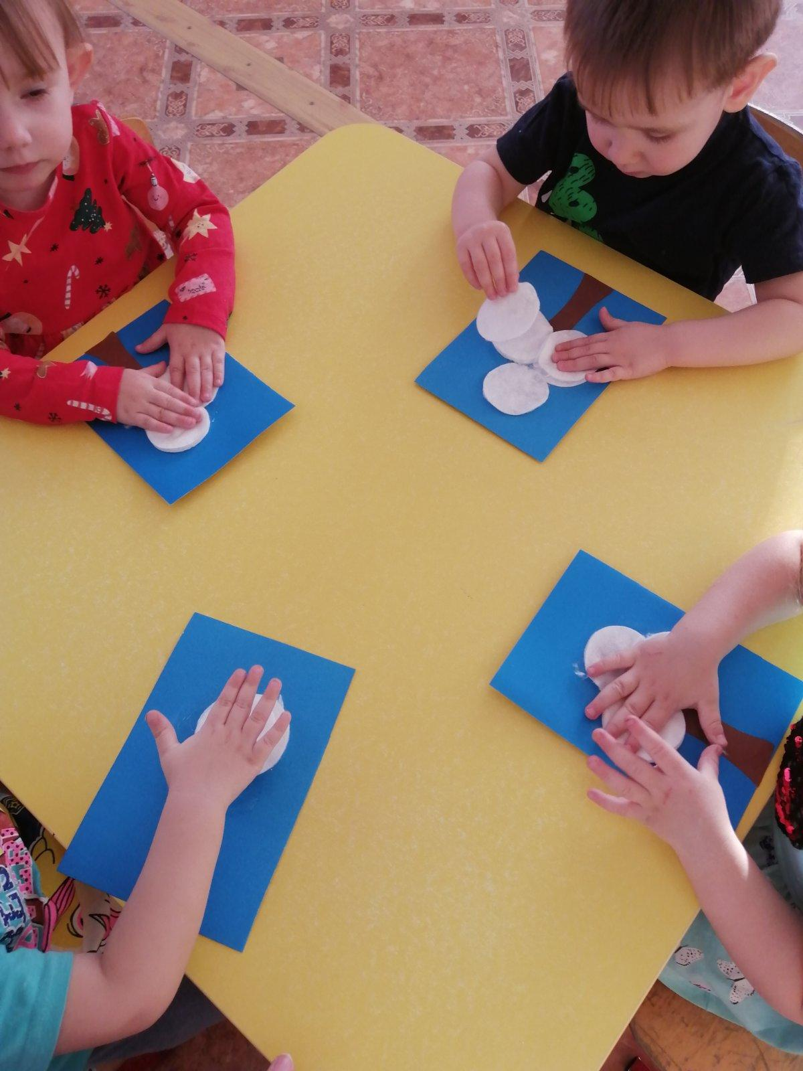

А для того чтобы украсить деревья снегом, мы должны приклеить ватные диски на наше дерево. Для этого клеем рисуем «метель» на веточках деревьев. Потом быстро, пока не высох клей, приклеиваем ватные диски. Располагаем диски сверху на веточках.

Как красиво у вас, получается!

Как много снега у вас на деревьях.

А если снег падает под деревья и образует что?

Давайте сделаем много сугробов. Как вы думаете, сугробы из чего? (Из половинок ватных дисков)

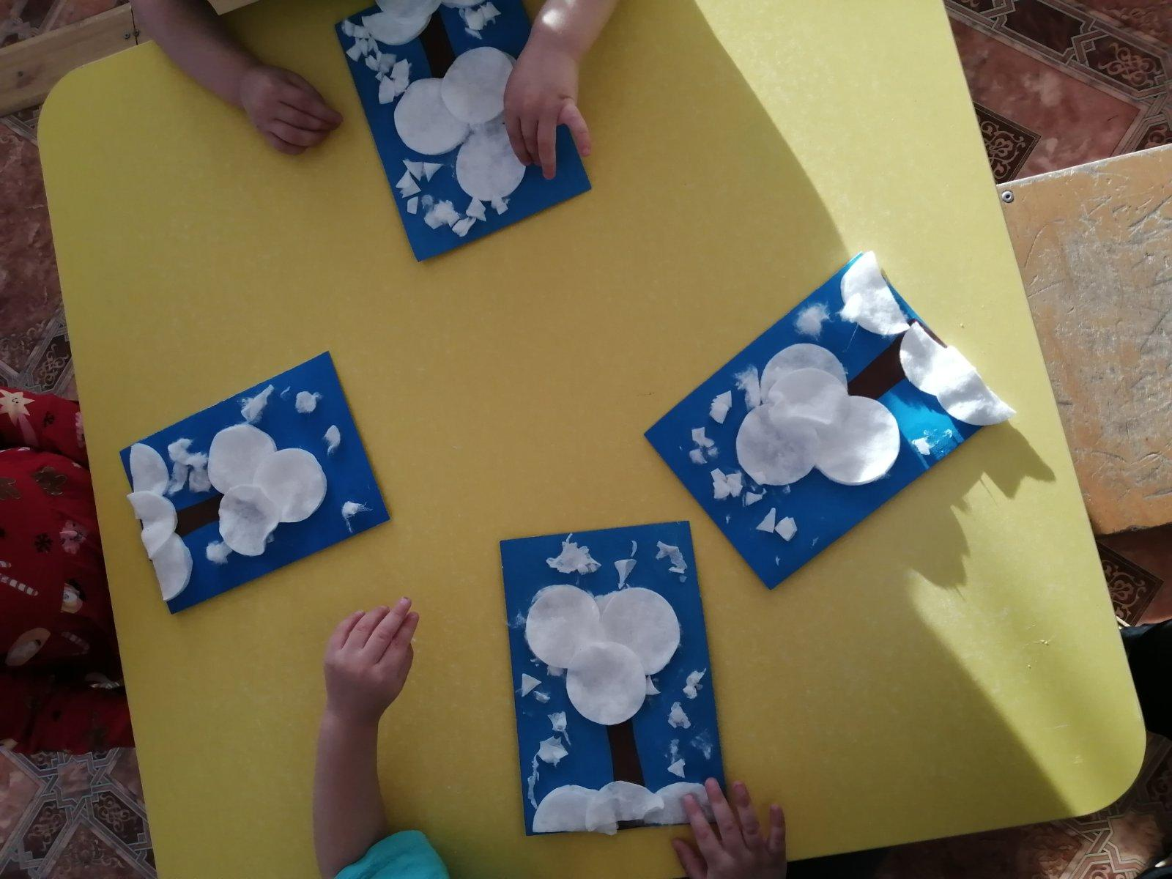

Давайте посмотрим, какая получилась зимняя красота. (выставка готовых работ)

Деревья получились очень нарядными.

Что мы свами использовали, чтобы украсить деревья?

Какого они цвета, формы?

